职称评审学院（部门）审核说明
1.点击相应的审核角色。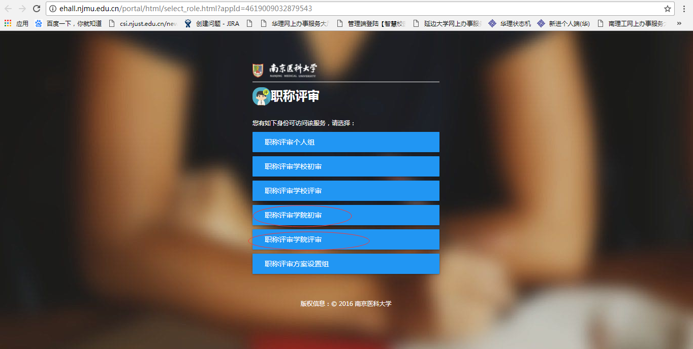
2.请选择相应审核组后进入审核页面，如下图
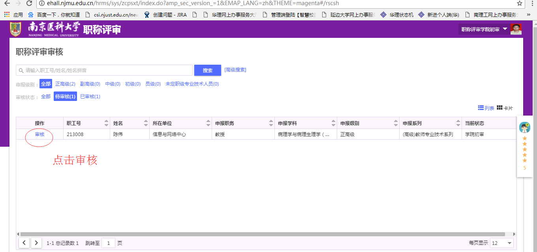
- 点击审核，进入审核界面，审核申报人员提交的材料，选择通过或退回，并填写相关意见。
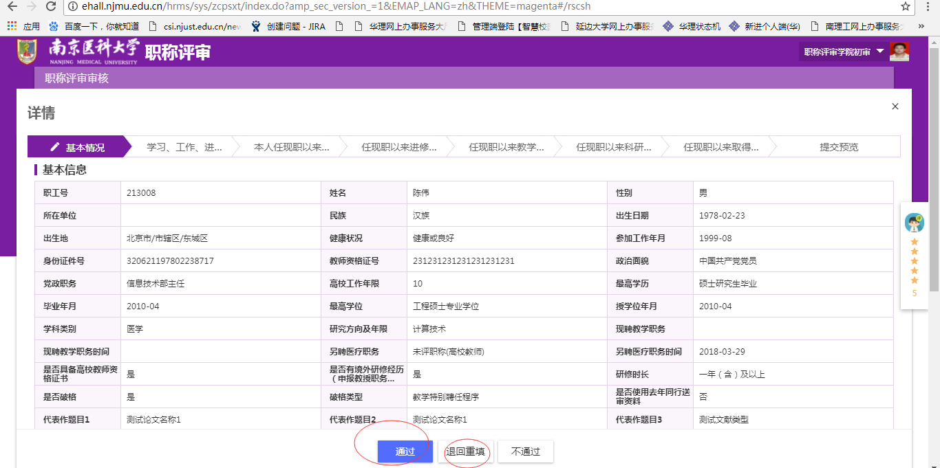

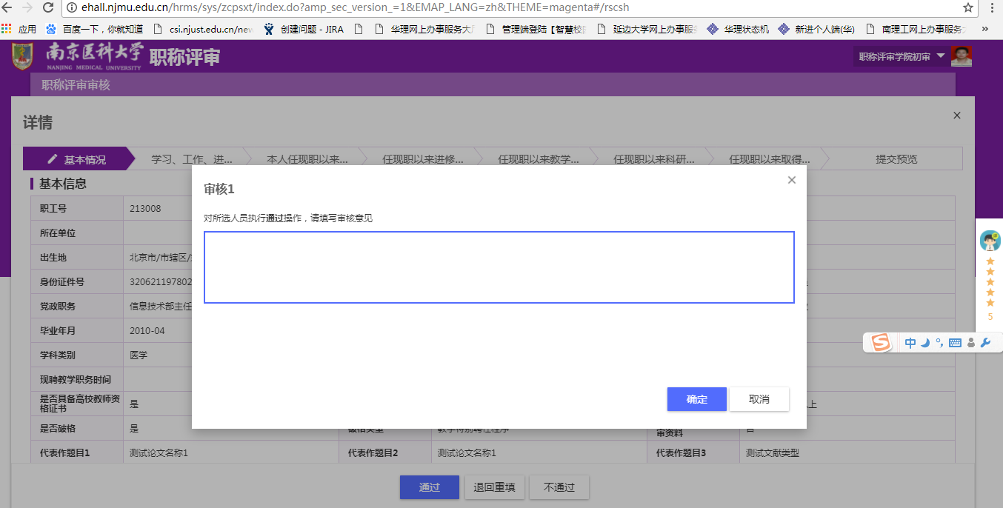

院系初审需要审核的内容：
对照业绩简表，审核申报人员资质是否符合申请条件，院系意见会提取在业绩简表中。

